Ингульская Л.В. 8 класс География 12.10.2022 Урок № 11

Тема. Российская Федерация на карте мира.

Изучение нового теоретического материала.
Задание 1. Прочитайте текст. Составьте краткий конспект.

Официальное название государства: Российская Федерация.
Площадь территории государства: 17,1 млн км² (крупнейшее государство в мире).
Население страны: 146,2 млн человек (9-е место в мире).
Столица государства: Москва.
Государство по форме правления: президентско-парламентская республика.
Государственное устройство: федерация.
Официальные языки: русский; кроме русского языка в 24 субъектах Российской Федерации государственными признаны ещё 68 языков.
Валюта: российский рубль.

Флаг России состоит из 3 горизонтальных полос: белой, синей и красной (перечислены в порядке сверху вниз). Белый цвет флага является символом независимости и достоинства. Синий цвет — символ честности и безупречности. Красный — цвет отваги, героизма и великодушия.
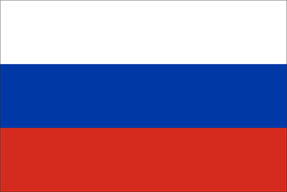
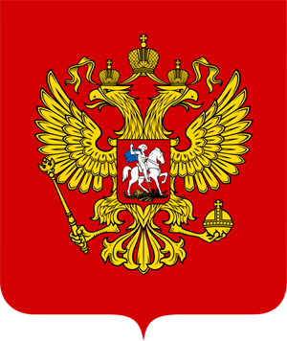
Герб России состоит из красного щита, на котором изображён двуглавый орёл — символ духовной и светской власти. Орёл в одной лапе держит скипетр, в другой — державу, которые символизируют государственную власть и единство государства. Над головами орла расположены небольшие короны с крестами. Выше находится огромная корона с крестом. Короны — символы суверенитета Российской Федерации и её субъектов. На красном щите, который расположен на груди у орла, изображён всадник на лошади. На плечах у всадника синий плащ, в правой руке копьё, которым он поражает чёрного дракона.

Российская Федерация - самое большое государство в мире. Его площадь практически в 2 раза превышает территорию каждой из стран, которые входят в пятёрку крупнейших государств мира.
Российская Федерация лежит в пределах северной и северо-восточной частей Евразии.
Особенностью страны является расположение её в 2 частях света: в Европе и в Азии. Азиатская часть занимает 75 % территории Российской Федерации, европейская - 25 %.
Россию омывают воды 3 океанов: Тихого, Атлантического и Северного Ледовитого.

Закрепление изученного материала.
Задание 2. Пользуясь таблицей 3 на стр.225, выпишите моря, омывающие территорию России.

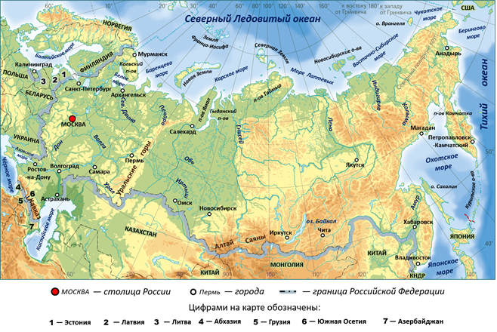КАРТА РОССИИ

Задание, выполненное в письменном виде, должно быть сфотографировано и отправлено в виде файла. Для обратной связи можно использовать электронную почту lingulskaya@mail.ru, мессенджеры WhatsApp, Телеграмм, ВК.

